OBS! Ta bort denna text och instruktionerna nedan innan dokumentet skickas in.
Saker att tänka på innan du skickar in synpunkter, förfrågningar och klagomål gällande FSC regelverket:
- Mycket viktig att beställa hem¹ och granska avverkningsanmälan från Skogsstyrelsen innan du skickar iväg något.
- Den svenska FSC standardens krav (exempelvis indikator 6.4.3) kan endast användas om markägaren är FSC certifierad. Du måste därför ta reda på om markägaren är FSC certifierad innan du skickar in ett sådant klagomål².
- För att skicka klagomål gällande bristfällig hänsyn till rödlistade arter (indikator 6.4.3) måste man först granska om det finns någon hänsyn planerad till arterna i avverkningsanmälan.
- Om du inte har granskat om hänsyn planeras till arterna i avverkningsanmälan kan du möjligen skicka in dokumentet som en synpunkt eller förfrågan. Om du skickar in som förfrågan kan du till skillnad från en synpunkt förvänta dig ett svar.
- Klagomål mot FSC skogsbruksstandarden ska i ett första skede framföras till certifikatsinnehavaren, tex ett skogsbolag. Många (främst mindre) skogsägare är medlemmar i gruppcertifikat³ och då ska klagomålet framföras till gruppcertifikatet.
- Om ett ombud (tex Norra skog eller Mellanskog) avverkningsanmäler en skog med naturvärden motsvarande nyckelbiotops kvalitet men markägaren inte är FSC certifierad, bör du skicka in ett FSC kontrollerat virke klagomål. Då ska klagomålet skickas till ombudsföretaget.
¹ Maila till skogsstyrelsen@skogsstyrelsen.se
² Hör av dig till FSC kansliet eller isak.lodin@wwf.se om du vill ha hjälp.
³ https://se.fsc.org/se-sv/hitta/grupper-for-skogsbrukscertifiering
OBS! Ta bort denna text och instruktionerna ovan innan dokumentet skickas in.

Inledande FSC- /PEFC-klagomål – information om höga naturvärden och fridlysta arter i avverkningsanmälan A 57460-2022 i Finspångs kommun
Detta klagomål behandlar höga naturvärden i avverkningsanmälan A 57460-2022 i Finspångs kommun som inkom 2022-12-01 och omfattar 4,9 ha.
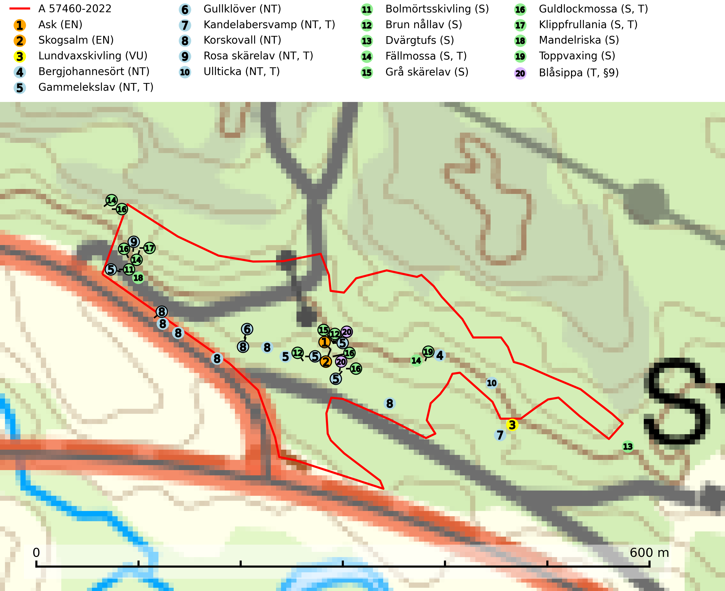
Figur 1. Fyndplatser för naturvårdsarter i och inom 21 meter från avverkningsanmälan. Markörer utan svart kant är placerade på fyndplatsen. Markörer med svart kant är placerade vid sidan av fyndplatsen och har ett svart streck som visar fyndplatsens exakta position. Kartans mittpunktskoordinat är N 6507799, E 550377 i SWEREF 99 TM.
I och inom 21 meter från avverkningsanmälan finns fynd av 20 naturvårdsarter, varav 10 är rödlistade, 1 är fridlyst, 8 är typiska (T) och 9 är signalarter (S): ask (EN), skogsalm (EN), lundvaxskivling (VU), bergjohannesört (NT), gammelekslav (NT, T), gullklöver (NT), kandelabersvamp (NT, T), korskovall (NT), rosa skärelav (NT, T), ullticka (NT, T), bolmörtsskivling (S), brun nållav (S), dvärgtufs (S), fällmossa (S, T), grå skärelav (S), guldlockmossa (S, T), klippfrullania (S, T), mandelriska (S), toppvaxing (S) och blåsippa (T, §9). Se Figur 1.
Nedan presenteras relevanta utdrag ur standarderna för FSC, Chain of Custody, Controlled Wood och PEFC.
Vi förväntar oss att ni återkommer med ett skriftligt svar på vårt klagomål och även beskriver vilka korrigerande åtgärder ni satt in för att rätta till identifierade brister i er efterlevnad av den svenska FSC standarden.

Naturvårdsarter och fridlysta arter
Nedan följer beskrivningar av de naturvårdsarter och fridlysta arter som har sina livsmiljöer och växtplatser i den avverkningsanmälda skogen. De påträffade naturvårdsarterna är ett tydligt kvitto på att det rör sig om en skog med höga naturvärden.
Ask (EN) växer naturligt på frisk till fuktig, näringsrik, mullrik mark, gärna med rörligt, ytnära grundvatten. Asken är mycket viktig för den biologiska mångfalden och den är värd för minst 213 arter i olika organismgrupper, av vilka åtminstone 42 är askspecialister, ytterligare 8 arter förekommer endast på ask och alm. Bland dessa kan nämnas asknätfjäril (EN, §4a), askvårtlav (EN) och askpraktbagge (NT). Det finns en ökad risk att dessa arter försvinner när populationen av ask minskar. Asken är kraftigt drabbad av askskottsjukan, men angripna askar bör inte avverkas eftersom det är så många andra arter knutna till ask, såväl till döda som till levande träd. Eftersom sjukdomen är vindspridd så finns den redan nästan överallt där det finns askar, och till skillnad från almsjukan så förhindrar eller försvårar man inte spridningen genom att ta bort träd. Asken är globalt rödlistad som nära hotad (NT) vilket medför ett internationellt ansvar för arten (SLU Artdatabanken, 2026; IUCN, 2017).
Lundvaxskivling (NT) växer i luckig ek- och ädellövskog samt hagmark och löväng där den på örtrik mark bildar mykorrhiza med ek, ev. även med hassel och bok. Arten kan betraktas som en indikatorart för goda lövbiotoper och lokaler med rik förekomst av denna art har ett högt skyddsvärde och bör bevaras i oförändrat skick. Ekskogar och ädellövskogar med ek skall inte ersättas med annat trädslag och brukning bör ske med stor försiktighet (SLU Artdatabanken, 2024).
Gammelekslav (NT) är en mycket exklusiv lav som växer på grova ekar i halvöppet läge med hög luftfuktighet. Lämpliga ekar nyskapas i mycket begränsad omfattning. Arten är placerad högst upp i Skogsstyrelsens värdepyramid för bedömning av skog med höga naturvärden. Håll öppet kring ekjättarnas ömtåliga och konkurrenskänsliga kronor. Särskilt rika lokaler med gammelekslav måste skyddas. Gammelekslav är typisk art för 9160 Näringsrik ekskog och 9070 Trädklädd betesmark (SLU Artdatabanken, 2024; Nitare & Skogsstyrelsen, 2019).
Kandelabersvamp (NT) är en mycket bra signalart på skyddsvärda skogsbestånd i hela sitt utbredningsområde. Svampen indikerar sena aspsuccessioner inom områden med konstant hög luftfuktighet. Kandelabersvamp är typisk art för 9010 Taiga (Nitare & Skogsstyrelsen, 2019; SLU Artdatabanken, 2025).
Rosa skärelav (NT) är en sällsynt skorplav som är spridd från Skåne till Lule Lappmark. I södra Sverige förekommer den i trädbärande marker med lång trädkontinuitet, framför allt på ek och i norra Sverige förekommer den i kontinuitetsskog med hög luftfuktighet, främst på sälg. Särskilt rika lokaler med rosa skärelav måste skyddas. Alla skogar med arten bör undantas från slutavverkning. Rosa skärelav är typisk art för 9160 Näringsrik ekskog och 9190 Näringsfattig ekskog (SLU Artdatabanken, 2024; Nitare & Skogsstyrelsen, 2019).
Ullticka (NT) är knuten till restbestånd av barrnaturskog och förekommer med ett tydligt optimum i orörda eller måttligt påverkade gamla granskogar där det föreligger viss kontinuitet av grov död ved. Ullticka är en bra signalart inom hela sitt utbredningsområde och i södra Sverige är den sällsynt och en god signalart för skyddsvärda granskogsmiljöer. Den hotas av avverkning och fragmentering av naturskog och äldre granskog med lång trädkontinuitet. På ullticka kan ibland ulltickeporing (VU) påträffas - det är en sällsynt ticka som nyligen delats upp i de tre olika arterna ulltickeporing Skeletocutis brevispora (VU), Skeletocutis delicata (VU) och Skeletocutis exilis (NT). Ullticka är typisk art för 9010 Taiga, 9050 Näringsrik granskog och 9030 Landhöjningsskog (SLU Artdatabanken, 2026; Nitare & Skogsstyrelsen, 2019; Miettinen & Niemelä, 2018).
Fällmossa indikerar i stort sett alltid områden med höga naturvärden, skog med lång kontinuitet, gamla träd, hög luftfuktighet och stabila förhållanden. Sporkapslar finnar man enbart på extra skyddsvärda lokaler. Fällmossa är typisk art för 9020 Nordlig ädellövskog, 9110 Näringsfattig bokskog, 9130 Näringsrik bokskog, 9160 Näringsrik ekskog, 9180 Ädellövskog i branter och 9190 Näringsfattig ekskog (SLU Artdatabanken, 2024; Nitare & Skogsstyrelsen, 2019).
Grå skärelav växer på barken av mycket gamla och grova jätteekar i halvöppet eller öppet läge. Sverige har ett stort internationellt ansvar att bevara dessa grova ekjättar och det är viktigt att hålla öppet kring deras konkurrenskänsliga kronor. Arten följs ofta av ett stort antal rödlistade lavar varför särskilt rika lokaler med grå skärelav bör skyddas. Grå skärelav är typisk art för 9070 Trädklädd betesmark och 6530 Lövängar (SLU Artdatabanken, 2024; Nitare & Skogsstyrelsen, 2019).
Guldlockmossa växer på solexponerade, basiska klippor och block samt på skrovlig bark vid basen av ädellövträd med rik bark, ofta på gamla ekar, bokar och andra ädellövträd som står öppet i bryn. Särskilt högt signalvärde har den i norra Sverige där den sällsynt kan påträffas i sydväxtberg på klippor med basiska bergarter. Guldlockmossa är typisk art för 9110 Näringsfattig bokskog, 9160 Näringsrik ekskog, 9180 Ädellövskog i branter och 9190 Näringsfattig ekskog (Nitare & Skogsstyrelsen, 2019; SLU Artdatabanken, 2025).
Klippfrullania är i centrala, östra och norra Sverige en bra signalart. Den påträffas där i skyddsvärda skogsmiljöer med lång kontinuitet av gamla träd i halvöppen terräng, samt trädklädda bergbranter med ett mikroklimat som har konstant hög och jämn luftfuktighet året om. Klippfrullania är typisk art för 9020 Nordlig ädellövskog, 9110 Näringsfattig bokskog, 9130 Näringsrik bokskog, 9160 Näringsrik ekskog, 9180 Ädellövskog i branter och 9190 Näringsfattig ekskog (Nitare & Skogsstyrelsen, 2019; SLU Artdatabanken, 2025).
Blåsippa (§9) är typisk art för 9050 Näringsrik granskog, 9020 Nordlig ädellövskog och 8240 Karsthällmarker (SLU Artdatabanken, 2025).

Certifiering

Ur FSC-standarden
PRINCIP 1: LAGEFTERLEVNAD: Certifikatsinnehavaren ska följa alla tillämpliga lagar, förordningar och nationellt ratificerade internationella avtal, konventioner och överenskommelser.
1.3.1 Tillämpliga lagar och föreskrifter för brukandet av skogen följs.
- Kommentar: I den avverkningsanmälda skogen har fridlysta arter sina livsmiljöer och växtplatser. Att skada de fridlysta arternas livsmiljöer, växtplatser eller ekologiska funktion är inte tillåtet enligt artskyddsförordningen.
6.4 Certifikatsinnehavaren ska skydda sällsynta arter och hotade arter samt deras livsmiljöer inom skogsbruksenheten. Det ska ske genom avsättningar, andra skyddade områden och genom att skapa konnektivitet och/eller genom andra direkta åtgärder som gynnar dessa arters överlevnad och livskraft. Åtgärderna ska stå i förhållande till brukandets skala, intensitet och risk, samt till sällsynta och hotade arters bevarandestatus och ekologiska krav. Certifikatsinnehavaren ska beakta den geografiska spridningen och ekologiska krav hos sällsynta och hotade arter utanför skogsbruksenhetens gränser när beslut om åtgärder inom skogsbruksenheten ska fattas.
6.4.3 Bevarandeåtgärder genomförs för de kända förekomster av rödlistade arter som påverkas av skogsbruk.
- Kommentar: I det avverkningsanmälda skogsområdet har 20 naturvårdsarter varav 10 rödlistade arter sina livsmiljöer och växtplatser.

Ur Chain of Custody Certification (FSC-STD-40-004 ver 3.0)
1.3 The organization shall commit to the FSC values as defined in FSC-POL-01-004 Policy for the Association of Organizations with FSC.

Ur FSC:s policy för associerade organisationer (FSC-POL-01-004)
Som “Chain of Custody”-certifierad organisation är skogsbolaget bunden av de fastställda reglerna i Del 1 Punkt 1 c) i Policy för organisationer associerade med FSC (FSC-POL-01-004 V2-0 EN + SVE version 2012-03-02):
- De organisationer FSC kan acceptera association med får inte direkt eller indirekt ha några kopplingar till nedanstående, oacceptabla aktiviteter:
a) Olaglig skogsavverkning och handel med olagligt avverkat virke eller skogsprodukter
...
c) Skogsbruk som förstör höga naturvärden
d) Betydande omvandling av skog till plantager eller annan, icke skoglig, markanvändning
- Kommentar: Avverkning av skog med höga naturvärden samt skada på fridlysta arter strider både mot FSC Controlled Wood-standarden och FSC:s policy for associerade organisationer.

Ur FSC Controlled Wood (FSC-STD-40-005)
Virke som inte accepteras i FSC-märkta produkter (oacceptabelt ursprung) enligt FSC Controlled Wood (FSC-STD-40-005):
- Illegalt avverkat virke.
- ...
- Virke från avverkningar som hotar höga naturvärden.
- Virke från skog som konverteras till plantager eller icke-skogligt bruk.
- Kommentar: Avverkning av skog med höga naturvärden samt skada på fridlysta arter strider både mot FSC Controlled Wood-standarden och FSC:s policy for associerade organisationer.

Ur PEFC-standarden gällande lagefterlevnad
PEFC-standarden förutsätter att tillämplig svensk lagstiftning följs. Det är utsedd tillsynsmyndighet som ansvarar för tillsyn av lagens efterlevnad. PEFC-standarden återger innehållet i vissa certifieringskritiska lag- och föreskriftskrav vilka ska ingå i granskning av PEFC-systemets efterlevnad.
- Kommentar: I den avverkningsanmälda skogen har fridlysta arter sina livsmiljöer och växtplatser. Att skada de fridlysta arternas livsmiljöer, växtplatser eller ekologiska funktion är inte tillåtet enligt artskyddsförordningen

